Комплект оценочных материалов по дисциплине
«Автоматизация КШП»

Задания закрытого типа

Задания закрытого типа на выбор правильного ответа

1. Выберите один правильный ответ.
Для чего используется прижим в отрезных штампах?
А) для центрирования пуансона относительно матрицы
Б) для получения необходимого размера заготовки
В) увеличивает требуемое усилие для процесса резки
Г) для получения качественного среза, предотвращения изгиба полосы и заготовки
Правильный ответ: Г
Компетенции (индикаторы): ПК-5 (ПК-5.1)

2. Выберите один правильный ответ.
Такой тип подач для автоматизации операций листовой штамповки из полос и лент не применяется:
А) крючковый
Б) клещевой
В) шиберный
Г) валковый
Правильный ответ: В
Компетенции (индикаторы): ПК-5 (ПК-5.1)

3. Выберите один правильный ответ.
Блоки штампов включают в себя:
А) пуансон, матрицу, колонки, втулки
Б) верхнюю и нижнюю плиты, направляющие узлы и хвостовики
В) прямоугольные (или круглые) стальные пластины, несущие пуансон, матрицу, съемник
Правильный ответ: Б
Компетенции (индикаторы): ПК-5 (ПК-5.2)

4. Выберите один правильный ответ.
Этот тип клещевых подач не используется для заготовки в виде ленты:
А) плоские губки
Б) клиноножевой
В) эксцентриковый (кулачковый)
Г) роликоклиновой
Д) цанговый
Правильный ответ: Д
Компетенции (индикаторы): ПК-5 (ПК-5.1)

5. Выберите все правильный ответ.
Назовите тип клапана коммутации пневматических устройств с повышенной чувствительностью к управляющему сигналу:
А) пробковый
Б) золотниковый
В) не имеют отличий
Правильный ответ: Б
Компетенции (индикаторы): ПК-5 (ПК-5.3)

6. Выберите все правильные варианты ответов.
Штампы с устройствами автоматизации для разделительных операций листовой штамповки можно классифицировать по способу действия:
А) с неподвижным упором
Б) с подвижным упором
В) простого
Д) с ловителями
Г) с направляющими колонками
Е) последовательного
Ж) с ловителями
З) с боковыми ножами
И) совмещенного
Правильный ответ: В, Е, И
Компетенции (индикаторы): ПК-5 (ПК-5.1)

Задания закрытого типа на установление соответствия

1. Установите правильное соответствие.
Каждому элементу левого столбца соответствует только один элемент правого столбца.
1) Валковая подача, встроенная в штамп | А) рычажный механизм
2) Валковая подача, с приводом от вала | Б) реечный механизм
3) Валковая подача, с приводом от ползуна | В) обгонная муфта на валу валка
 | Г) рычажный или реечный механизм
Правильный ответ: 1-В, 2-Г, 3-Б
Компетенции (индикаторы): ПК-5 (ПК-5.1)

2. Установите правильное соответствие.
Каждому элементу левого столбца соответствует только один элемент правого столбца.
1) Двусторонняя клещевая подача  2) Односторонняя – толкающая клещевая подача  3) Односторонняя – тянущая клещевая подача | А) исключает подачу тонких заготовок  Б) допускает вырубку, пробивку, вытяжку  В) исключает вытяжку в полосе  Г) исключает вырубку, пробивку, вытяжку в полосе
Правильный ответ: 1-В, 2-А, 3-Б
Компетенции (индикаторы): ПК-5 (ПК-5.2)

3. Установите правильное соответствие.
Каждому элементу левого столбца соответствует только один элемент правого столбца. Подачи непрерывного материала классифицируются по точности:
1) Двусторонние | А) Средне-точные
2) Односторонние – толкающие | Б) Типовые
3) Односторонние – тянущие | В) Точные
 | Г) Равнозначные
Правильный ответ: 1-В, 2-А, 3-Б,
Компетенции (индикаторы): ПК-5 (ПК-5.3)

4. Установите правильное соответствие.
Каждому элементу левого столбца соответствует только один элемент правого столбца.
Схемы устройства штампов (1 – пуансон, 2 – матрица).
1) Закрытый с неподвижным съемником | 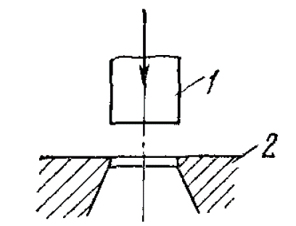  А)
2) Открытый без направляющих колонок | 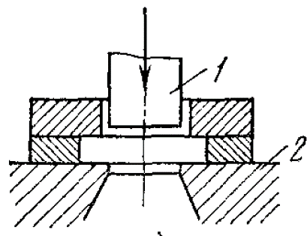  Б)
3) Закрытый с направляющей плитой | 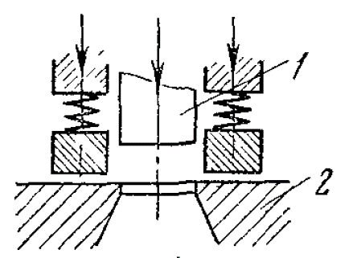  В)
4) Открытый с направляющими колонками | Г)  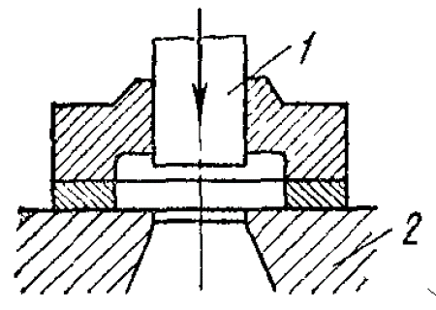
5) Закрытый с подвижным съемником | Д)  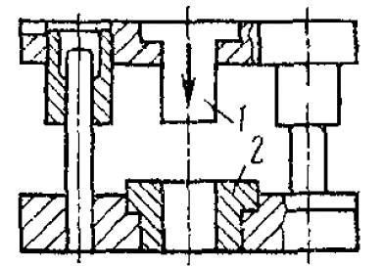
6) Закрытый с направляющим плунжером | Е)  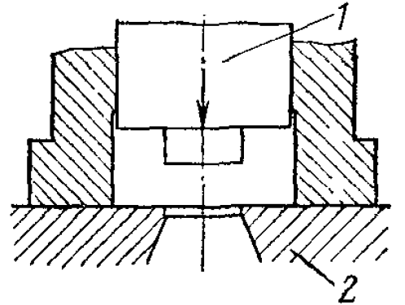
Правильный ответ: 1-Б, 2-А, 3-Г, 4-Д, 5-В, 6-Е
Компетенции (индикаторы): ПК-5 (ПК-5.1)

5. Установите правильное соответствие.
Каждому элементу левого столбца соответствует только один элемент правого столбца.
1) Клещевой захват: плоские губки | А) привод захвата: самозаклинивание
2) Клещевой захват: ножевой тип | Б) электромагнитный захват
3) Грейферный захват: ложементный тип | В) пневмопривод захвата
 | Г) гравитационный захват
Правильный ответ: 1-В, 2-А, 3-Г
Компетенции (индикаторы): ПК-5 (ПК-5.1)

6. Установите правильное соответствие.
Каждому элементу левого столбца соответствует только один элемент правого столбца. Среднечасовая производительность листовой штамповки составляет на прессах-автоматах:
1) При однорядной штамповке | А) 7000-10000 шт.
2) При многорядной штамповке | Б) 3000-4000 шт.
 | В) 18000-25000 шт.
Правильный ответ: 1-Б, 2-В
Компетенции (индикаторы): ПК-5 (ПК-5.1)

Задания закрытого типа на установление правильной последовательности

1. Автоматизация разрезки включает следующие процессы. Запишите правильную последовательность букв слева направо.
А) уборку заготовок на склад полуфабрикатов заготовительного цеха или отделения
Б) подачу штанг или блюмов со склада к ножницам
В) подачу штанг или блюмов до упора
Правильный ответ: Б, В, А
Компетенции (индикаторы): ПК-5 (ПК-5.2)

2. Установите правильную последовательность этапов разработки автоматизированного технологического процесса. Запишите правильную последовательность букв слева направо.
А) выбор схем конструкций штампов и средств автоматизации
Б) определение формы и габаритных размеров заготовки, расход металла
В) проверка конструкции детали на технологичность
Г) определение наиболее рациональных технологических вариантов операций, их последовательность и число
Д) определение трудоемкости и стоимости изготовления детали
Е) определение типов и количества оборудования, числа производственных рабочих
Правильный ответ: В, Г, Б, А, Е, Д
Компетенции (индикаторы): ПК-5 (ПК-5.3)

3. Установите правильную последовательность процесса изготовления штампов для холодной штамповки. Запишите правильную последовательность букв слева направо.
А) получение заготовок
Б) термическая обработка деталей штампов
В) сборка, испытание и отладка штампов
Г) механическая обработка заготовок
Д) ручное шлифование и доводке рабочих деталей
Е) механическое шлифование деталей после термической обработки
Ж) слесарная обработка рабочих деталей штампов (матриц, пуансонов, пуансонодержателей, съемников)
Правильный ответ: А, Г, Ж, Б, Е, Д, В
Компетенции (индикаторы): ПК-5 (ПК-5.2)

4. Установите последовательность при проектировании конструкции штампа листовой штамповки. Запишите правильную последовательность букв слева направо.
А) анализ исходных данных, выбор принципиальной схемы штампа
Б) подетальная разработка конструкции штампа, расчет на прочность и жесткость основных деталей
В) оформление сборочного чертежа штампа
Г) выбор прессового оборудования и установление закрытой высоты штампа, определение центра давления штампа
Д) определение потребного усилия штамповки
Правильный ответ: А, Д, Г, Б, В
Компетенции (индикаторы): ПК-5 (ПК-5.3)

5. Проектирование штампа состоит из следующих этапов. Запишите правильную последовательность букв слева направо.
А) выполнение сборочного чертежа и составление спецификации
Б) уточнение выбора типа штампа
В) выполнение необходимых технологических и конструктивных расчетов
Г) выбор типа штампа в соответствии намеченной технологией штамповки
Д) разработка чертежей деталей штампа
Правильный ответ: Г, В, Б, А, Д
Компетенции (индикаторы): ПК-5 (ПК-5.1)

Задания открытого типа

Задания открытого типа на дополнение

1. Напишите пропущенное слово (словосочетание).
Основным назначением правильно-разматывающего устройства является исправление при разматывании естественной кривизны смотки непрерывной заготовки в рулоне и поддержание в заданных пределах размеров _________________.
Правильный ответ: компенсационной петли
Компетенции (индикаторы): ПК-5 (ПК-5.1)

2. Напишите пропущенное слово (словосочетание).
Подачи разделяются на односторонние, тянущие и толкающие, и ______________.
Правильный ответ: двусторонние
Компетенции (индикаторы): ПК-5 (ПК-5.2)

3. Напишите пропущенное слово (словосочетание).
По типу привода, подачи разделяются на устройства, с приводом от верхней плиты штампа, от ползуна пресса и от его ______________.
Правильный ответ: вала
Компетенции (индикаторы): ПК-5 (ПК-5.1)

4. Напишите пропущенное слово (словосочетание).
Только один тип клещевых подач по действию захвата следует относить к устройствам не пассивного, а активного типа – ________________.
Правильный ответ: плоские губки
Компетенции (индикаторы): ПК-5 (ПК-5.4)

5. Напишите пропущенное слово (словосочетание).
Для захвата и подачи прутка и проволоки чаще всего из клещевых устройств, применяются типы захватов: шариковые (клиновые) и _______________.
Правильный ответ: цанговые
Компетенции (индикаторы): ПК-5 (ПК-5.3)

6. Напишите пропущенное слово (словосочетание).
Грейферные питатели применяются в массовом и крупносерийном производствах при многопозиционной штамповке и при штамповке в штампах ________________.
Правильный ответ: последовательного действия / последовательных
Компетенции (индикаторы): ПК-5 (ПК-5.1)

Задания открытого типа с кратким свободным ответом

1. Напишите пропущенное слово (словосочетание).
Ограничение по максимальной толщине подаваемой валковой подачей непрерывной заготовки, в первую очередь связано с нарушением точности её подачи на заданный шаг, связанным с возрастающим воздействием с её стороны ____________________.
Правильный ответ: инерционных нагрузок / сил инерции
Компетенции (индикаторы): ПК-5 (ПК-5.1)

2. Напишите пропущенное слово (словосочетание).
Ограничение по минимальной толщине подаваемой валковой подачей непрерывной заготовки, в первую очередь связано с нарушением точности её подачи на заданный шаг, связанным с ___________________.
Правильный ответ: неустойчивостью контакта / проскальзыванием
Компетенции (индикаторы): ПК-5 (ПК-5.1)

3. Напишите пропущенное слово (словосочетание).
Вырубные штампы могут быть как с неподвижным (жестким) упором для ограничения подачи _____________, так и с подвижным (пружинящим), действующим автоматически под воздействием движений верхней части штампа.
Правильный ответ: материала / металла / заготовки
Компетенции (индикаторы): ПК-5 (ПК-5.1)

4. Напишите пропущенное слово (словосочетание).
Подающее устройство для ленты, должно создавать тяговое усилие, равное или превышающее сопротивление при наибольшем провисании _______________________.
Правильный ответ: компенсационной петли
Компетенции (индикаторы): ПК-5 (ПК-5.2)

5. Напишите пропущенное слово (словосочетание).
Штампы без прижимного устройства применяют при вытяжке неглубоких полых деталей, а также при вытяжке из толстого ______________, когда нет опасения в образовании складок на штампуемой детали.
Правильный ответ: материала / металла
Компетенции (индикаторы): ПК-5 (ПК-5.3)

6. Напишите пропущенное слово (словосочетание).
С целью снижения трудоемкости ______________ штамповки, удешевления стоимости штампованных деталей и автоматизации работ применяется комбинированная штамповка, при которой ряд простых операций выполняется в одном штампе совмещенного или последовательного действия.
Правильный ответ: процессов / операций
Компетенции (индикаторы): ПК-5 (ПК-5.1)

Задания открытого типа с развернутым ответом

1. Перечислите операции производственных процессов ковки и штамповки, на которых применяются средства автоматизации и механизации.
Время выполнения – 10 мин.
Ожидаемый результат:
Средства автоматизации и механизации производственных процессов ковки и штамповки применяются на следующих операциях:
– ориентация заготовок в заданном положении;
– перемещение заготовок к машине, совершающей технологическую операцию;
– подача заготовок в рабочую зону машины;
– удерживание (поддерживание) заготовки в процессе штамповки;
– перемещение полуфабриката на машине между позициями штамповки;
– удаление детали и отхода из рабочей зоны;
– укладка отштампованных изделий;
– транспортировка полуфабрикатов между агрегатами;
– уборка отходов.
Эти операции могут выполняться в период работы технологического агрегата, т. е. быть цикловыми, а также и при его остановке, т. е. быть внецикловыми. В последнем случае средства автоматизации должны обязательно иметь самостоятельный (индивидуальный) привод.
Критерии оценивания: знание производственных процессов ковки и штамповки, на которых применяются средства автоматизации и механизации, наличие в ответе перечисления минимум 5 операций.
Компетенции (индикаторы): ПК-5 (ПК-5.1)

2. Определить коэффициент вытяжки для получения полой детали диаметром 113,8 мм из материала толщиной 1 мм (диаметр заготовки для вытяжки – 135,4 мм).
Время выполнения – 15 мин.
Ожидаемый результат:
Коэффициент вытяжки определяется по формуле: m=d/D, где d – диаметр детали, D – диаметр заготовки.
Коэффициент вытяжки m=113,8/135,4 =0,84.
Правильный ответ: коэффициент вытяжки m=0,84 / 0,84
Критерии оценивания: знание выражения для расчета коэффициента вытяжки, понимание сущности входящих в состав этого выражения постоянных и переменных величин, умение воспользоваться выражением для расчета.
Компетенции (индикаторы): ПК-5 (ПК-5.1)

3. Определить расчетное усилие захвата валковой подачи с числом валков $z_{в}$= 2, коэффициентом надежности $β$= 2, при коэффициенте трения $μ$= 0,1 и тянущем усилии $Q_{з}$= 0,4 кН.
Время выполнения – 15 мин.
Ожидаемый результат:
Расчетное усилие захвата валковой подачи определяется по формуле:
$Q_{р\text{.}з}=β\frac{Q_{з}}{z_{в}⋅μ}$.
Производим расчет: $Q_{р\text{.}з}=β\frac{Q_{з}}{z_{в}⋅μ}$= 2*$\frac{0,4}{2⋅0,1}$= 4 кН 400 кг.
Ответ: Расчетное усилие захвата валковой подачи для заданных условий составляет 4 кН / 400 кг.
Критерии оценивания: знание выражения для расчетного усилия захвата валковой подачи, понимание сущности входящих в состав этого выражения постоянных и переменных величин, умение воспользоваться выражением для расчета, содержательное соответствие приведенному выше решению.
Компетенции (индикаторы): ПК-5 (ПК-5.2)

